基于固定倍率亚像素相位与二维镜像折叠的
Lanczos-3 FPGA 插值架构

一、技术问题与当前实现
目前已经完成固定 2× Lanczos-3 图像插值模块的 RTL 实现。Lanczos-3 在本实现中使用 6×6 邻域。若所有输出位置均按统一的完整二维乘加结构计算，会存在可利用固定倍率相位规律进一步消除的冗余运算。
本设计的核心思路不是改变 Lanczos 算法本身，而是利用固定 2× 放大后有限的亚像素相位，对不同相位采用不同复杂度的数据通路；对于需要插值的相位，再利用权重镜像关系先进行像素折叠，再与唯一权重相乘。

二、固定 2× 为什么只产生四种二维相位
2× 坐标关系：原像素 (y,x) 对应输出 2×2 像素块，其反向映射位置分别为 (y,x)、(y+0.5,x)、(y,x+0.5)、(y+0.5,x+0.5)。因此水平、垂直方向的小数相位均只有 0 和 0.5 两种，组合后恰好形成四种二维相位。
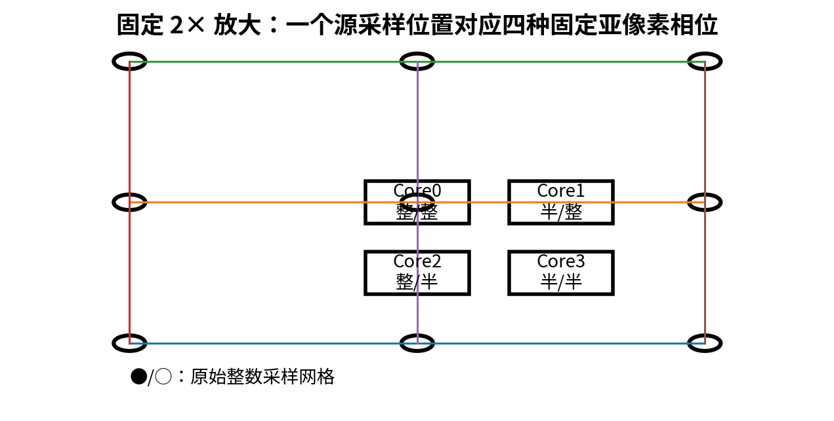
图1 固定 2× 放大下的四种亚像素相位
(0,0) → Core0；(0.5,0) → Core1；(0,0.5) → Core2；(0.5,0.5) → Core3
因此，“四个 Core”不是任意拆分，而是由固定 2× 坐标映射直接导出的四种相位。进一步的硬件优化发生在：不同相位并不采用相同复杂度的计算结构。

三、四相位差异化计算：0 / 3 / 3 / 9
二维相位 | 对应 Core | RTL 计算组织 | 显式乘法表达式
(0,0) | Core0 | 整数相位直接复制中心采样 | 0
(0.5,0) | Core1 | 水平 6-tap 对称折叠 6→3 | 3
(0,0.5) | Core2 | 垂直 6-tap 对称折叠 6→3 | 3
(0.5,0.5) | Core3 | 6×6 二维四点镜像分组 36→9 | 9

四、Core1 / Core2：一维 6-tap 的 6→3 折叠
当前 RTL 使用的一维半像素 Q10 系数为：
[25, −139, 626, 626, −139, 25]，系数和 = 1024 = 2¹⁰
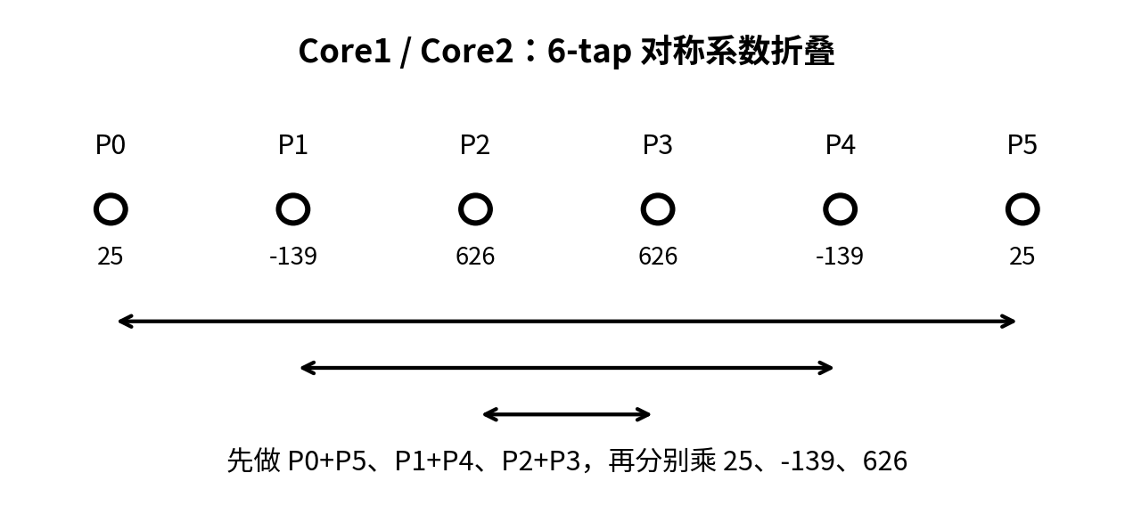
图2 一维半像素核的成对对称折叠
Y = 25(P0+P5) − 139(P1+P4) + 626(P2+P3)
因此 Core1 和 Core2 均由 6 个逐点乘法组织为 3 个“像素对和 × 唯一权重”的乘法表达式。该类一维对称 FIR 折叠本身属于较成熟的硬件优化思想，适合作为整体组合的一部分，而不宜单独作为主要创新点。

五、Core3：6×6 二维窗口的 36→9 四点镜像折叠
半/半像素相位同时在水平、垂直方向具有镜像权重关系。当前 Core3 不对 36 个像素逐点乘权，也不是先完整执行一次水平 6-tap、再完整执行一次垂直 6-tap；而是直接针对固定半/半相位的二维权重进行四点镜像分组。
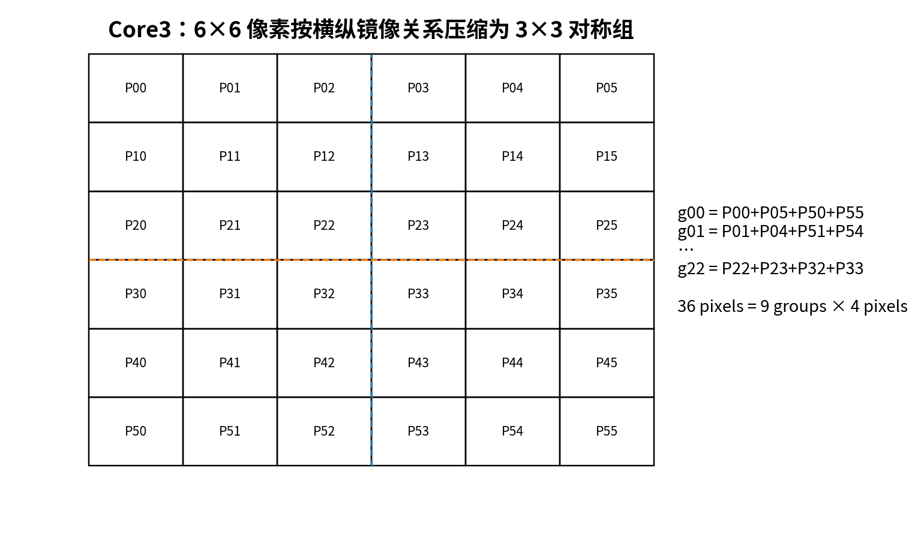
图3 6×6 窗口的二维四点镜像分组
g00 = P00 + P05 + P50 + P55
同理，36 个像素完整分成 9 个四像素组 g00～g22，每组与一个唯一二维权重相乘。当前 RTL 使用的 3×3 压缩二维权重为：
W = [[1, −3, 15], [−3, 19, −85], [15, −85, 383]]
从 RTL 运算组织看，该相位形成“36 个采样点 → 9 个四点镜像组 → 9 个加权乘法”的数据通路。这是目前最值得继续进行专利检索和创造性判断的具体结构之一。

六、二维权重与 Q10 的来源
一维半像素核 h = [25, −139, 626, 626, −139, 25] 为 Q10 定点系数。二维权重可由横纵一维权重乘积得到；两个 Q10 系数相乘后为 Q20，重新量化至 Q10 时除以 1024。
626×626/1024 ≈ 382.69 → 383
626×(−139)/1024 ≈ −84.98 → −85
25×626/1024 ≈ 15.28 → 15
项目中期报告给出了 Q10 的实验选择依据：在 Set5 测试中，报告记录 F=10 时平均 PSNR 达到 28.82 dB，与浮点结果差值小于 0.01 dB；继续增加到 F=12/14/16 时结果基本饱和。因此 Q10 可作为实施例中的定点化依据。

七、整体 RTL 数据通路与行缓存定位
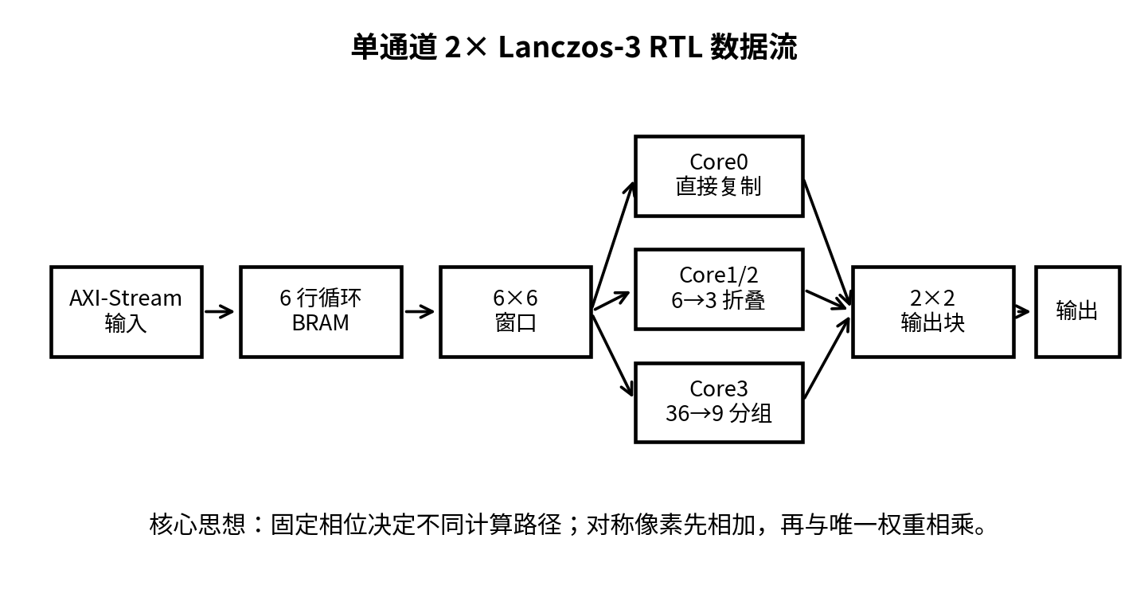
图4 单通道 Lanczos-3 RTL 数据通路概念图
最终 RTL 使用 6 个循环行存储构造 6×6 窗口，并将窗口同时提供给 Core0～Core3。RGB 顶层实例化三个 8 bit 单通道 scaler，并通过联合 ready/valid 保持三通道锁步。
Line Buffer / Window Generator → Phase-specific Compute (0/3/3/9) → 2×2 Output
资源节约首先来自相位分流：固定 2× 输出只有四类位置。整数/整数相位由 Core0 直接取样，不占乘法器；水平半像素与垂直半像素分别用 Core1、Core2 的一维对称核；仅半像素/半像素相位进入 Core3 的二维加权通路。这样避免让每个输出像素都经过完整 6×6 乘加阵列。
在一维通路中，镜像位置先相加，再与同一个 Q10 权重相乘，六个采样点只保留三项唯一权重乘法。在二维通路中，36 个窗口采样按水平和垂直镜像关系组成九个四像素和，再分别与 3×3 唯一系数相乘，乘法表达式从 36 项压到 9 项。四相位合计的显式乘法表达式为 0/3/3/9；这是 RTL 运算结构的统计，不等同于综合后的 DSP 个数。
六行循环缓存持续复用已到达的像素，只更新新输入所在的行并读取局部 6×6 窗口，避免为每个输出点重新从外存搬取 36 个邻域值。定点 Q10 系数把浮点乘法变成定宽整数运算；乘加后统一移位、舍入并钳位到 8 bit。RGB 三通道共用相同的相位和握手节拍，联合 ready/valid 使通道在暂停和回压时仍保持像素对齐。上述相位分流、对称折叠和局部复用共同降低乘法资源需求；团队前后对照验证的 DSP 用量节省约 67%。

八、像素验证与资源结果
独立 Lanczos RTL 的 XSim 逐像素对照已通过：单通道测试输入 16×12、输出 32×24，共 768 个输出像素，像素及控制错误 0；RGB 测试覆盖两帧，共 1536 个输出像素，像素及控制错误 0。测试还覆盖边界钳位、三通道锁步与 AXI 停顿。对应原始日志保存在 lanczos_single channel 与 lanczos_RGB 的仿真目录中。该结果表述的是这些独立测试工程的版本。
团队的优化前后验证结果为 DSP 用量节省约 67%。这一比例用于描述 Lanczos 模块的资源优化，不把整套 Eyes 工程的 DSP 总量当作该模块的优化前后对照。

九、与已检索专利 CN115689895B 的初步区别
已检索到较接近的中国授权专利 CN115689895B《基于Lanczos插值的上采样硬件处理系统》。其公开内容已经涉及 Lanczos 硬件上采样、行缓存/窗口提取、RGB 并行、固定点权重、2× 上采样实施例、四套权值以及流水计算等。
比较项 | CN115689895B（初步阅读） | 当前 RTL
Lanczos 实现 | 有 | 有
2× 上采样实施例 | 有 | 固定 2×
邻域窗口 | 实施例 a=4，8×8 | Lanczos-3，6×6
计算组织 | 横向权重乘加 → 纵向权重乘加的流水结构 | 按四种相位采用不同复杂度数据通路
整数/整数相位 | 位于四套权值计算框架中 | Core0 直接复制，0 个显式乘法
单半像素相位 | 横/纵权重计算 | Core1/Core2：6→3 对称折叠
双半像素相位 | 横/纵分阶段权重计算 | Core3：36→9 二维四点镜像分组
整体特征 | 四套权值 + 五级流水 | 0/3/3/9 相位差异化计算

